Тест-диагностика лидерских качеств «Колесо лидера»
Инструкция:
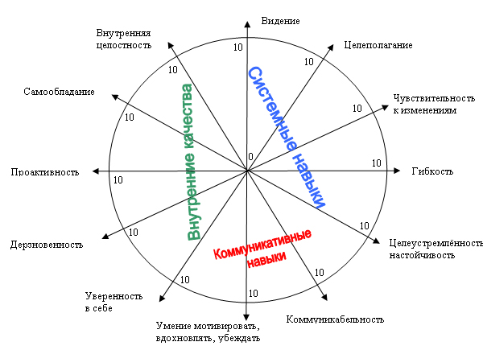
По каждой из осей отложим одно из 12 лидерских качеств. При этом каждая ось будет составлять шкалу из десяти значений. Теперь можно оценить качество по степени его выраженности. Возьмите тот контекст лидерства, в котором вы хотите провести диагностику, поскольку результат оценки может отличаться в зависимости от контекста. Например, проявление некоторых лидерских качеств в контексте семьи и в контексте руководства компанией могут сильно отличаться, впрочем, как и лидерство за столом переговоров от лидерства в кругу друзей. Итак, отметьте на каждой оси уровень выраженности в вас того или иного качества, а затем соедините получившиеся значения между собой линиями. Получится примерно следующее:
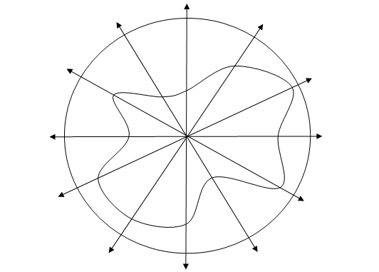
^ Ключ к тесту и обработка результатов:
Если средний радиус колеса близок к центру, т.е. оценки качеств в среднем меньше 5 баллов, то, возможно, вы действительно находитесь на начальном этапе развития своего лидерского потенциала. Также не исключено, что вы очень к себе критичны и что ваша самооценка просто занижена. В этом случае стоит попросить оценить ваши лидерские качества вашими коллегами, друзьями, хорошими знакомыми, тогда оценка будет значительно более объективной. Если их оценка будет сильно отличаться от вашей, проведите диагностику ещё раз, скорректировав ваши значения.
Если все значения близки к 10, то уровень лидерства близок к уровню Александра Македонского или других великих лидеров планеты! Возможно, ваша оценка себя несколько завышена, и в этом случае вы лишаете себя шанса более точно расставить приоритеты и уделить одному или нескольким качествам особое внимание для их дальнейшего развития. В любом случае, умение адекватно оценивать себя является ещё одним важным качеством лидера!
Колесо лидерства можно использовать как для оценки выраженности своих личных качеств, так и для оценки ваших сотрудников. Отметьте, какие качества у вас или ваших коллег развиты лучше и насколько? А над развитием каких качеств стоить поработать в первую очередь? Каждая спица должна помогать колесу равномерно катиться, поэтому спицы-качества должны быть как можно длиннее, чтобы легко преодолевать любые преграды на своём пути, и желательно одинаковы для равномерного уверенного движения вперёд. Выделите 2 – 3 качества, над которыми вы хотели бы поработать в первую очередь, и именно туда направьте свой фокус внимания и свои усилия.

